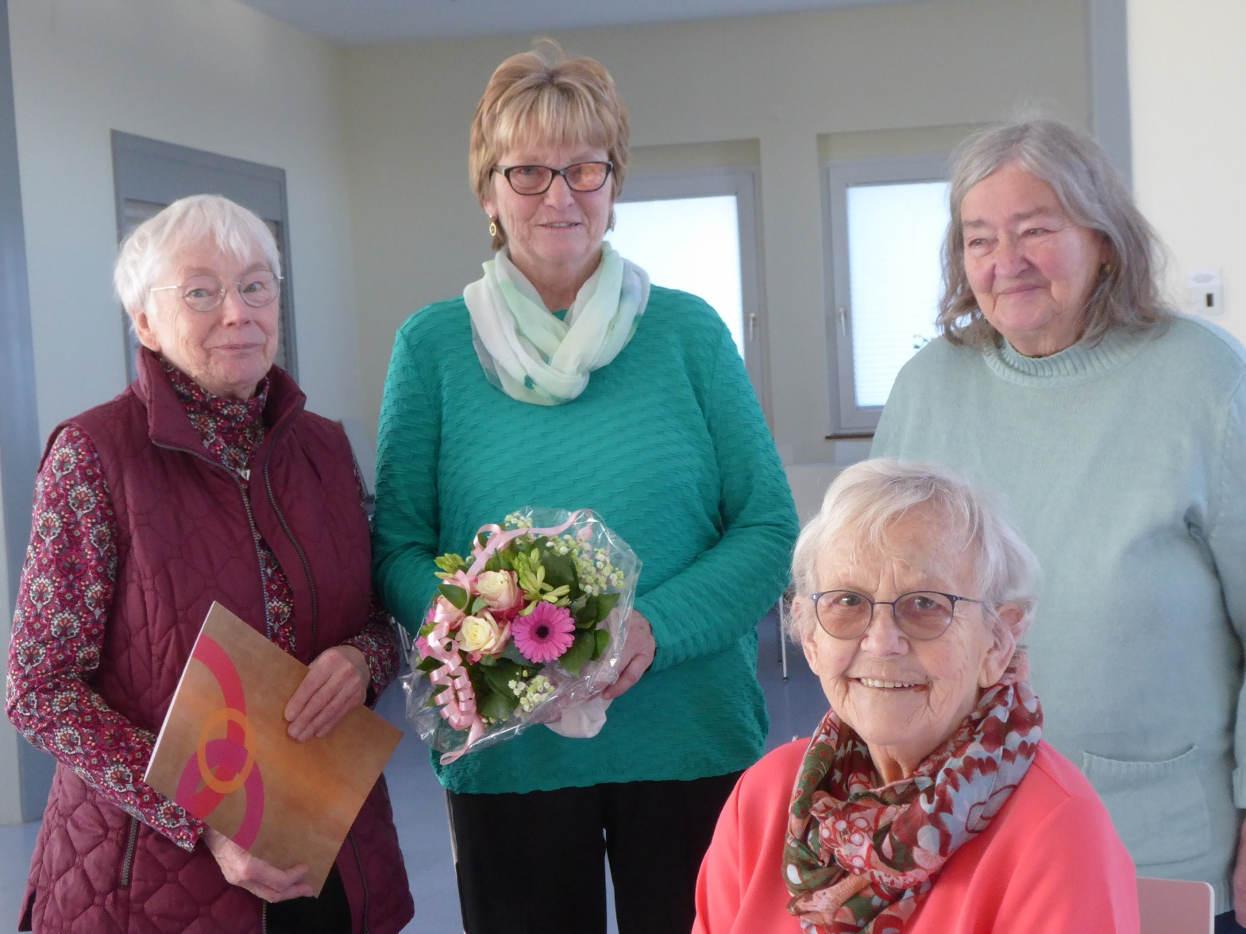

Jahreshauptversammlung 2025 der KFD St. Gertrudis Sümmern

 Im Anschluss an einen feierlichen Gottesdienst mit Lichterprozession in der Gertrudiskirche trafen sich die Mitglieder der kfd Sümmern traditionell am 2. Februar zur Jahreshauptversammlung im Pfarrheim.

Im Laufe der Versammlung zeichneten Doris Jordan und Gabriele Haschke folgende Damen für ihre langjährige Treue zur Frauengemeinschaft aus: Irmgard Meyer (60 Jahre), Marga Tusch (60 Jahre), Anneliese Kaiser (60 Jahre), Gerda Bruyers (50 Jahre), Käthe Blömer (50 Jahre), Ruth Fricke (50 Jahre), Gerda Schneidersmann (50 Jahre).

Für zehnjährige Mitarbeit im Besuchsdienst wurde Christine Schmale geehrt. Bereits 25 Jahre sind als Mitarbeiterinnen Gisela Perel und Edeltraud Stich unterwegs.

Im Namen der Mitgliederversammlung wurde Doris Jordan für ihr besonders großes Engagement für die kfd St. Gertrudis mit einem Blumenstrauß gedankt.